

Санкт-Петербургский национальный исследовательский университет информационных технологий, механики и оптики

Кафедра программных систем

**Лабораторная работа №6**

**Реализация класса**

Выполнил: Мороз

Илья Олегович

Группа № K3120

Проверила: Казанова П.П.

Санкт-Петербург

2019

**Цель работы:**

Целью работы является знакомство с классами в языке C# и их применение на практике.

**Ход работы:**

**Упражнение 1.**

1. Был создан новый проект MyClass.
2. Был создан новый класс Book.
3. В классе Book были описаны поля, характеризующие книгу, а также методы, позволяющие работать с данными полями.
4. Метод ToString для класса Book был переопределён.
5. В классе Program в методе Main был создан оюъект класса Book, которому были переданы некоторые знаечения. Позже информация об объекте была выведена в консоль.

using System;

using System.Collections.Generic;

using System.Linq;

using System.Text;

using System.Threading.Tasks;

namespace MyClass

{

class Book

{

public string Author { get; set; }

public string Title { get; set; }

public string Publisher { get; set; }

public int Pages { get; set; }

public int Year { get; set; }

private static double price = 9;

public static double Price

{

get { return price; }

set { if (value > 9) price = value; }

}

public void SetBook(string author, string title, string publisher, int pages, int year)

{

this.Author = author;

this.Title = title;

this.Publisher = publisher;

this.Pages = pages;

this.Year = year;

}

public static void SetPrice(double price)

{

Book.Price = price;

}

public override string ToString()

{

string bs = String.Format("\nКнига:\n Автор: {0}\n Название: {1}\n Год издания: {2}\n {3} стр.\n Стоимость аренды: {4}", Author, Title, Year, Pages, Book.price);

return bs;

}

public void Print()

{

Console.WriteLine(this);

}

public double PriceBook(int s)

{

double cust = s * price;

return cust;

}

}

}

Листинг 1 – класс Book

using System;

using System.Collections.Generic;

using System.Linq;

using System.Text;

using System.Threading.Tasks;

namespace MyClass

{

class Program

{

static void Main(string[] args)

{

Book b1 = new Book();

b1.SetBook("Пушкин А.С.", "Капитанская дочка", "Вильямс", 123, 2018);

Book.SetPrice(12);

b1.Print();

Console.WriteLine("Итоговая стоимость аренды: {0} р.", b1.PriceBook(3));

}

}

}

Листинг 2 – класс Program

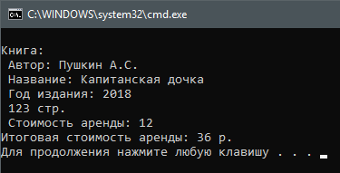

Рисунок 1 – результат работы программы

**Упражнение 2.**

1. Для класса Book были реализованы неколько конструктор. Это возможно с использованием перегрузки конструкторов. Компилятор различает конструкторы по аргументам, которые передаются в конструкторы.

using System;

using System.Collections.Generic;

using System.Linq;

using System.Text;

using System.Threading.Tasks;

namespace MyClass

{

class Book

{

public string Author { get; set; }

public string Title { get; set; }

public string Publisher { get; set; }

public int Pages { get; set; }

public int Year { get; set; }

public static double Price { get; set; }

public void SetBook(string author, string title, string publisher, int pages, int year)

{

this.Author = author;

this.Title = title;

this.Publisher = publisher;

this.Pages = pages;

this.Year = year;

}

public static void SetPrice(double price)

{

Book.Price = price;

}

public override string ToString()

{

string bs = String.Format("\nКнига:\n Автор: {0}\n Название: {1}\n Год издания: {2}\n {3} стр.\n Стоимость аренды: {4}", Author, Title, Year, Pages, Price);

return bs;

}

public void Print()

{

Console.WriteLine(this);

}

public double PriceBook(int s)

{

double cust = s * Price;

return cust;

}

public Book(string author, string title, string publisher, int pages, int year)

{

this.Author = author;

this.Title = title;

this.Publisher = publisher;

this.Pages = pages;

this.Year = year;

}

public Book() { }

static Book()

{

Price = 9;

}

public Book (string author, string title)

{

this.Author = author;

this.Title = title;

}

}

}

Листинг 3 – изменённый класс Book

Book b2 = new Book("Толстой Л.Н.", "Война и мир", "Наука и жизнь", 1234, 2013);

b2.Print();

Book b3 = new Book("Лермонтов М.Ю.", "Мцыри");

b3.Print();

Листинг 4 – создание новых объектов класса Book

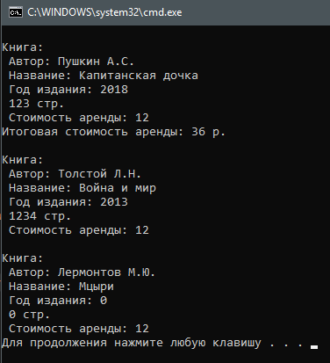

Рисунок 2 – Результат работы программы

**Упражнение 3.**

1. Был создан новый проект Triangle.
2. Был создан класс Triangle. Для него были определены три поля – стороны треугольника.
3. Для класса Triangle были определены методы, позволяющие находить периметр и площадь треугольника, а также выводить информацию о его сторонах в консоль.

using System;

using System.Collections.Generic;

using System.Linq;

using System.Text;

using System.Threading.Tasks;

namespace Triangle

{

class Triangle

{

public int a { get; }

public int b { get; }

public int c { get; }

public Triangle()

{

this.a = 1;

this.b = 1;

this.c = 1;

}

public Triangle(int a, int b, int c)

{

if (IsExist(a, b, c))

{

this.a = a;

this.b = b;

this.c = c;

}

else

{

Console.WriteLine("Error!!! Wrong triangle");

}

}

private static bool IsExist(int a, int b, int c)

{

if (a > 0 && b > 0 && c > 0 && a + b > c && b + c > a && c + a > b)

{

return true;

}

else

{

return false;

}

}

public int GetPerimeter()

{

return this.a + this.b + this.c;

}

public double GetArea()

{

double p = (double)this.GetPerimeter() / 2;

double area = Math.Sqrt(p * (p - this.a) * (p - this.b) * (p - this.c));

return area;

}

public override string ToString()

{

string bs = String.Format("Triangle:\n First side: {0}\n Second side: {1}\n Third side: {2}", this.a, this.b, this.c);

return bs;

}

public void Print()

{

Console.WriteLine(this);

}

}

}

Листинг 5 – класс Triangle

using System;

using System.Collections.Generic;

using System.Linq;

using System.Text;

using System.Threading.Tasks;

namespace Triangle

{

class Program

{

static void Main(string[] args)

{

Triangle tr1 = new Triangle();

tr1.Print();

Console.WriteLine("GetArea(): {0}", tr1.GetArea());

Console.WriteLine("GetPerimeter(): {0}", tr1.GetPerimeter());

Triangle tr2 = new Triangle(3, 4, 5);

tr2.Print();

Console.WriteLine("GetArea(): {0}", tr2.GetArea());

Console.WriteLine("GetPerimeter(): {0}", tr2.GetPerimeter());

}

}

}

Листинг 6 – класс Program

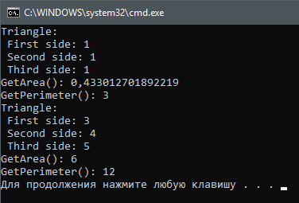

Рисунок 3 – пример работы программы

**Вывод:**

В ходе выполнения данной лабораторной работы были получены новые знания в языке C#. Были рассмотрены классы и то, чем они характеризуются: поля, методы, конструкторы. Полученные знания были закреплены написанием программы для работы с треугольниками.

**Ответы на контрольные вопросы:**

1. Можно ли создать различные конструкторы для одного класса?

Да, в таком случае необходимы конструкторы с разными типами или кол-вом аргументов.

1. Что такое класс в программировании?

Класс — это элемент ПО, описывающий абстрактный тип данных и его частичную или полную реализацию. Другие абстрактные типы данных — метаклассы, интерфейсы, структуры, перечисления, — характеризуются какими-то своими, другими особенностями. Наряду с понятием «объекта» класс является ключевым понятием в ООП.